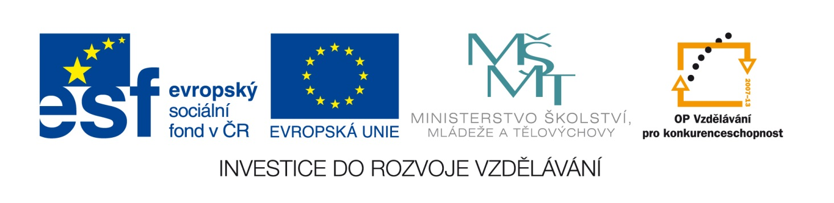
Výukový materiál zpracován v rámci projektu
EU peníze školám

Střední škola fotografická, filmová a televizní, o.p.s.
Skalsko 1
294 26 Skalsko

Výukový materiál zpracován v rámci projektu
EU peníze do škol

Registrační číslo projektu: CZ.1.07/1.5.00/34.0432

Vybavení odborných učeben moderními technologiemi
Jméno autora: | Mgr. Jakub Skalák
Třída/ročník: | 3. A
Datum vytvoření: | 20. 12. 2013

Tematická oblast: | Etické hodnoty a perspektivy
Předmět: | Etika a estetika
Výstižný popis způsobu využití, případně metodické pokyny: | Didaktický pracovní list slouží k lepší orientaci žáků  v problematice předmětu etiky a estetiky.  Pomáhá žákům procvičit si základní problematiku spojenou s daným tématem, při níž probíhá fixace terminologie, uvědomování si souvislostí a rozvíjení kritického myšlení. Lze rozdat jako pracovní list nebo hravým způsobem promítnout na interaktivní tabuli či zadat jako domácí úkol.
Klíčová slova: | Citace, etika, hodnoty, kritické myšlení, demokracie, média
Druh učebního materiálu: | Pracovní list

Demokracie a média

Inspirativní citáty k tématu:
1) Úkol: Vyberte jeden citát a najděte informace o autorovi a jeho životě. Promyslete citát do širších souvislostí a podělte se o svůj názor se spolužáky.

Demokracie bez veřejné informovanosti neexistuje a existovat nemůže.
Michail Sergejevič Gorbačov
Režim je dobrý nebo špatný podle toho, jací jsou lidé. Neznám režim, který by se v rukou podvodníků osudně nezvrhl, i kdyby měl sebekrásnější úmysly.
Gabriel Chevalier
Má-li naše demokracie své nedostatky, musíme překonávat ty nedostatky, ale ne překonávat demokracii.
Tomáš Garrigue Masaryk
Demokracie je vláda tyranů korigovaná novináři.
Ralph Waldo Emerson

Demokracie je státní forma s nejnižší hladinou hluku.
Salvator de Madariaga
Vrchol demokracie – chirurgové jsou voleni a nesmí bez rozhodnutí lidového referenda operovat.
Gabriel Laub

2) Úkol: Žáci uvedou, jaké nevýhody může mít svoboda shromažďování.

Reflexe

Učitel může uvést konkrétní příklady, kdy byly které demokratické postupy užity a s jakým výsledkem, např. různé demonstrace. Může uvést příklad, jak jsou tyto demokratické principy dodržovány např. v Evropě a jak např. v Číně, USA nebo Rusku. Pro informace o této problematice může navštívit webové stránky největší neziskové a nevládní organizace, která se zabývá ochranou
a prevencí lidských práv, totiž Amnesty International. Tam nalezne vždy aktuální, čerstvé případy,
o nichž může s žáky diskutovat.

3) Úkol: Žáci se zamyslí a pokusí se formulovat určitá etická pravidla, která by novinář měl dodržovat.

Učitel má možnost nahlédnout do etického kodexu novináře, který je celý přístupný na internetu. Ve stručnosti s ním žáky seznámí.

Zde uvádíme několik základních principů Etického kodexu novináře:
- „zveřejňovat jen informace, jejichž původ je znám, nebo v opačném případě je doprovodit nezbytnými výhradami,
- respektovat pravdu bez ohledu na důsledky, které to pro něj může mít, vyhledávat informace, které slouží všeobecnému zájmu, i přes překážky,
- dbát na rozlišování faktů od osobních názorů,
- hájit svobodu tisku i svobodu jiných medií,
- neodchylovat se věcně od pravdy ani v komentáři z důvodu zaujatosti,
- nepřipustit, aby domněnka byla vydávána za ověřený fakt a zprávy byly deformovány zamlčením důležitých dat,
- odmítat jakýkoli nátlak na zveřejnění nepravdivé, nebo jen částečně pravdivé informace,
- odmítat jakékoli zásahy státních orgánů, jež by mohly ovlivnit pravdivost sdělení,
- přijímat pouze úkoly srovnatelné s jeho profesionální důstojností,
- nepoužívat nepoctivé prostředky k získání informace, fotografie nebo dokumentu nebo využívat k tomu dobré víry kohokoliv. Nepoctivost prostředků je při tom třeba posuzovat
v souvislosti s veřejným zájmem na publikování příslušné informace.“
AUTOR NEUVEDEN, syndikát novinářů ČR: Deklarace principů novinářského chování [online]. [cit. 2013-12-20]. Dostupný z WWW: <http://www.syndikat-novinaru.cz/1/5/36/etika/eticky-kodex>

Druhou otázkou je, jaké přináší nevýhody, že má každý možnost se libovolně vyjadřovat?

Reflexe

Učitel může s žáky diskutovat, ve kterých médiích je, a v kterých není tento kodex základních etických pravidel dodržován. Mohou diskutovat o úrovni jednotlivých periodik; učitel se může zeptat, jaká periodika žáci čtou, resp. jakým periodikům věří, co se týká pravdivosti informací.
Zjevnou nevýhodou toho, že se každý může vyjadřovat např. na internetu, je diletantismus, všeobecná nízká úroveň myšlení a jazykového projevu.

Řešení:
- „Demokracie bez veřejné informovanosti neexistuje a existovat nemůže.“ Michail Sergejevič Gorbačov. Gorbačov se snažil svou politikou přeměnit SSSR v demokratický stát, proto podporoval konkrétní opatření vedoucí k větší svobodě slova a informovanosti (viz. termíny z politologie jako glasnost a perestrojka).
- Nevýhodou může být nepořádek na demonstracích a vůbec všechny případy, kdy jsou porušena pravidla pokojnosti, nenahlášení akce, překročení plánu dané akce, pokud se objeví protiústavní projevy (např. projevy o porušování lidských práv).
- Viz výše a viz etický kodex:
AUTOR NEUVEDEN, syndikát novinářů ČR: Deklarace principů novinářského chování [online]. [cit. 2013-12-20]. Dostupný z WWW: <http://www.syndikat-novinaru.cz/1/5/36/etika/eticky-kodex>.

